
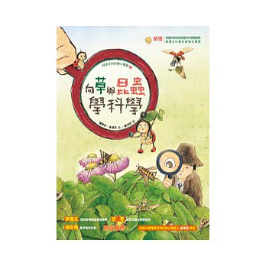
板 橋 分 館
主 題 書 展

書名：向草與昆蟲學科學
作者：權秀珍、金成花/著；張東君/審定
譯者：施佩姍
出版社：木馬文化
出版日期：2012/03/09

內容簡介：

一邊與草和昆蟲玩，一邊學科學！
動物都是從哪裡來的呢？為什麼大多數植物都是綠色的？
跟韓國科學家一起從花、草、動物學科學。
學科學是一件非常有趣的事情，每次都會帶來意想不到的驚喜。

作者感嘆於學生物的教科書都比較無聊，只是講了幾個重點就要讓學生記得。於是長大後，立志要寫出有趣又有故事性的書，讓小朋友以及家長都可以從中獲得琳瑯滿目的知識。書中並穿插好看易懂的插圖，讓讀者可以一邊欣賞美麗的圖畫一邊學科學。

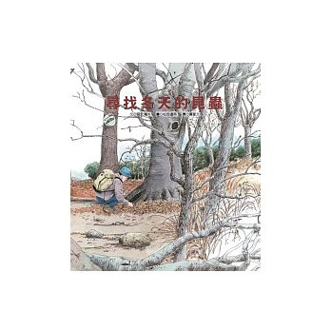
板 橋 分 館
主 題 書 展

書名:尋找冬天的昆蟲
作者：宮武賴夫
譯者：黃郁文
繪者：松岡達英
出版社：青林
出版日期：2011/12/12

內容簡介：

寒冷的冬天裡，雜木林裡一片靜悄悄的，不管是蛇、熊、刺蝟、蜥蜴等動物都靠冬眠，躲過寒冬，那麼，昆蟲呢？

牠們也在樹林裡的某個地方，用不同的型態度過冬天。

在這本書中，宮武賴夫以第一人稱自述的方式，和松岡達英攜手合作，帶著對昆蟲有興趣的孩子們，跟著他們的腳步，在森林裡散步，也一邊在森林裡尋寶。可以抬頭看一看樹幹，或是看板後面、翻開石頭、剝開舊枯木的樹皮……等，介紹了各種昆蟲躲藏的地方，以及不同的過冬方式。

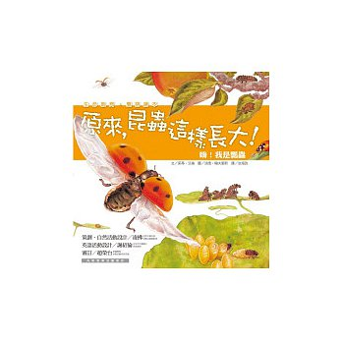
板 橋 分 館
主 題 書 展

書名：嗨！我是瓢蟲：原來，昆蟲這樣長大！
作者：茱蒂．艾倫
原文作者：Judy Allen
譯者：冶海孜
出版社：遠流
出版日期：2011/09/01

內容簡介：

你知道嗎？假如你是瓢蟲，你媽媽長得超可愛，她超愛吃蚜蟲，她懷孕後會把你產在卵中，你要自己破殼而出。剛出生時，你一定會尖聲驚叫：「有沒有搞錯 啊！？」因為……因為……你看起來好醜，你一點也沒有媽媽美麗的形狀和顏色。不過，別擔心，你只管專心吃，再吃，再吃……一次又一次地脫皮，脫皮，再脫 皮……。然後，有一天，你會發現，哇！你變成真正瓢蟲的形狀了，身上的顏色改變了，小點點也慢慢跑出來了……

這本迷人的小書，是近年難得一見、極為優秀的「四合一繪本」：融合兒童「文學、美學、科學和語言」於一體。全書中優美的英文語句和中文翻譯，是兒童最佳的中、英雙語讀本，可以讓孩子大聲唸出來，充分體驗語言學習的樂趣。

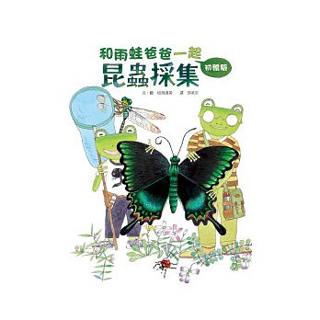
板 橋 分 館
主 題 書 展

書名：和雨蛙爸爸一起：昆蟲採集初體驗
作者：松岡達英/圖文
譯者：邱承宗
出版社：小魯文化
出版日期：2011/06/01
內容簡介：

本書內有短頁設計，翻頁對照會有驚喜喔！

出外踏青時，你是否注意到身邊有些美麗的昆蟲呢？其實昆蟲住的地方是很多樣性的，不妨跟著知名自然繪本作家松岡達英，去找找牠們會出現在哪裡 吧。這本書將會教你用簡易的方式採集昆蟲，更會帶著你用有趣的方式「發現」昆蟲喔！拿好你的採集工具，和雨蛙爸爸一起趁著好天氣出發囉！

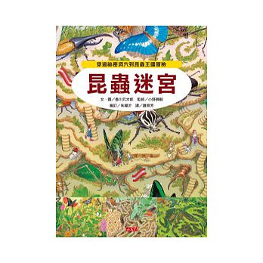
板 橋 分 館
主 題 書 展

書名：昆蟲迷宮
作者：香川元太郎
譯者：蕭照芳
出版社：小天下
出版日期：2012/03/20

內容簡介：

風靡日本，狂銷170萬冊
迷宮＋隱藏圖案＋謎題
最受孩子喜愛的知識解謎繪本！
來吧！一起進入昆蟲王國冒險吧！
走出迷宮，找到隱藏圖案，
究竟會遇到什麼令人驚奇的昆蟲呢？
遛狗時我們發現一個奇妙的地方，聚集了很多昆蟲。
推開門一看，哇！一個戴著獨角仙頭盔的盔甲武士擋住了去路！
這裡的昆蟲都好大！趕快找回失散的小狗， 想辦法回到原來的世界吧！
「知識大迷宮系列」是日本最受歡迎的知識解謎繪本，累積銷售量突破170萬冊。

板 橋 分 館
主 題 書 展
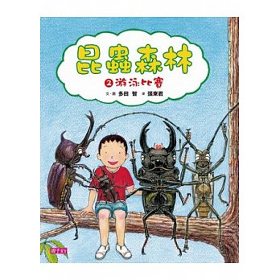

書名： 昆蟲森林2：游泳比賽
作者：多田智/圖文
原文作者：Tada Satoshi
譯者：張東君
出版社：天下雜誌
出版日期：2012/06/05

內容簡介：

結合生態、文化、視覺遊戲的創意昆蟲繪本，讓孩子情不自禁愛上昆蟲、讚歎自然的奧妙！

夏季最清涼的大探險，昆蟲世界零距離
昆蟲森林要舉辦游泳比賽囉！
小智和好朋友日本大鍬形蟲都是旱鴨子，該怎麼辦呢？
天牛、獨角仙來幫忙，獨木舟取代游泳圈，看誰最快到達終點！

透過男孩主角小智的眼光，讀者也跟著經歷了一場奇妙的昆蟲世界之旅。本書忠實傳達正確的生態知識的傳達，作者細膩描繪毫不馬虎，一口氣向讀者介 紹了多達逾70種昆蟲，擬人化的趣味劇情，巧妙結合傳統文化慶典和運動，縮短人類和自然界的距離，讓年幼的孩子享受和昆蟲交朋友的驚喜與樂趣。

這本圖畫書不但具有昆蟲圖鑑的功能，還有豐富有趣的故事情節，是一本比傳統昆蟲圖鑑更好玩也更耐讀的昆蟲圖鑑故事繪本。我們可以一邊享受小智和大鍬形蟲的冒險，一邊吸收有趣的昆蟲生態知識。

從《游泳比賽》中，可以發現昆蟲分為水生和陸生，也能從不同的加油聲中發現不同昆蟲的鳴聲各異。從〈迷路的長戟大兜蟲〉中，帶出遷徙性昆蟲的到訪和外來種昆蟲的問題。從〈秋天的昆蟲森林〉中，可以知道昆蟲們如何準備度過寒冷的冬天。

尤其主角小智和大鍬形蟲之間溫暖互助的情誼，真讓人羨慕不已。無論你和孩子是不是昆蟲迷，這本繪本絕對是啟迪親子一同發現昆蟲和大自然魅力的最佳入門讀物！

板 橋 分 館
主 題 書 展
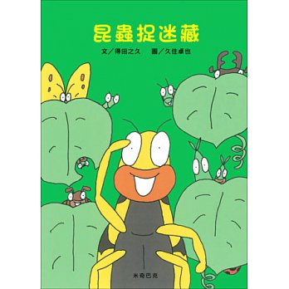

書 名：昆蟲捉迷藏
作者：得田之久
繪者：久住卓也
出版社：米奇巴克
出版日期：2012/08/15

內容簡介：

33度的星期日下午，我賴在床上一動也不動。窗外吹來的陣風，調皮地推了又推陽台上曬的衣服，弄得衣架嘎嘎作響。陽光穿過隨風起舞的衣服，在房間地板上灑了一塊又一塊不規則的形狀；光線忽明忽暗，意外成了一種旋律。看著、聽著，思緒和時間都慢慢靜了下來。
突然間，窗外「唧─唧唧─唧唧唧唧唧唧─」的叫聲如萬箭齊發，瞬間劃破整條靜巷。我睜開眼，躺在床上笑了起來跟著附和：「躲─好─了─沒？」又是一連發的「唧─唧唧─」回應聲。「哈哈，還沒躲好是吧！那我再數到十，這次可不能再賴皮囉！」
要不是看過這本書，我可能就錯過了這場昆蟲們的捉迷藏。

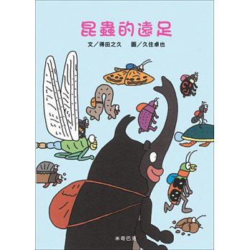
板 橋 分 館
主 題 書 展

書名：昆蟲的遠足
作者：得田之久
繪者：久住卓也
出版社：米奇巴克
出版日期：2012/08/15

內容簡介：

陸生昆蟲、水生昆蟲大集合！
負子蟲水上巴士、水黽快艇、鼓甲蟲旋轉杯、
蜻蜓直升機、蓮花遊艇、水蜘蛛的空氣安全帽…
好玩的昆蟲水上樂圓，滿足孩子對水生昆蟲的所有想像！
藍色的晴空中，飄著大大的雲朵。今天是橡樹林的昆蟲們遠足的日子。

在獨腳仙村長的帶隊下，陸生昆蟲要去拜訪田鱉池塘裡的水棲昆蟲，一起度過美好的夏日時光~
故事從封面就開始囉！獨角仙、蜻蜓、蝴蝶、瓢蟲還有尺蠖蟲，大家都帶了背包，笑咪咪地往前走。一路上他們走出樹林，經過花園、水田，最後抵達田 鱉池。水生昆蟲熱情的招呼大家一起玩牠們最拿手的水上活動，有負子蟲水上巴士、可以在水面上快速滑行的水黽快艇，還有讓人轉得頭昏眼花的鼓甲蟲旋轉杯、豪 華的睡蓮遊艇…

玩累了，午餐時間也到了，昆蟲們從背包裡拿出樹汁飯糰和樹皮三明治，水生昆蟲還招待了許多果實和花，大家吃得飽飽的，開始覺得有點睏了，嗯，來睡個午覺吧！浮在水面上的睡蓮葉可以當被子，還有涼涼的水滴枕頭…

午睡後，又有哪些好玩的水上活動呢？趕快打開《昆蟲的遠足》，更多好玩的遊戲，讓你玩得大呼過癮喔！

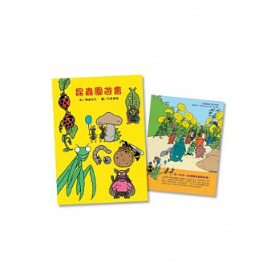
板 橋 分 館
主 題 書 展

書名：昆蟲園遊會
作者：得田之久
譯者：周郁寧
繪者：久住卓也
出版社：米奇巴克
出版日期：2012/07/11

內容簡介：

引導幼兒探索大自然的最佳昆蟲入門書。
透過孩子熟悉的遊戲活動，和昆蟲一起吃喝玩樂，
體驗神奇的昆蟲生態世界！
「咚－咚咚－咚－」
蒲公英廣場傳來大鼓聲，今天是昆蟲園遊會的日子。
廣場上到處都是昆蟲們開的攤位，快去看看吧！

園遊會有哪些攤位呢？有天牛的面具店、胡蜂的泥壺店、避債蛾的服裝店、潛葉蠅的畫廊…還有螻蛄的地底迷宮、丸子蟲和尺蠖蟲合開的保齡球攤位，肚 子餓了，還有昆蟲的小吃店！除了好吃好玩的，還有蝴蝶的和螽斯的歌舞秀、蟬的大聲公比賽，「瓢蟲圖案大挑戰」、蜘蛛網跳跳床…每個攤位前都擠滿了看熱鬧的 昆蟲，大家拿手拿氣球，挑選面具、試穿衣服和包包，在小吃攤前面排隊買點心。翻頁間，彷彿可以聽見昆蟲們嘰嘰喳喳，開心購物的聲音。

對學齡前的小孩來說，學習昆蟲生態聽起來好嚴肅，但是透過熟悉的遊戲（捉迷藏、園遊會、遠足），不知不覺和昆蟲成為朋友，不僅參觀昆蟲的棲息地，也認識了偉大的昆蟲藝術家。

插畫家精準的描繪畫出各種昆蟲獨特的外貌特徵，除了故事有趣，還具昆蟲圖鑑的功能。快進來逛逛吧，和昆蟲一起吃喝玩樂，體驗昆蟲世界多樣的生態環境和習性！

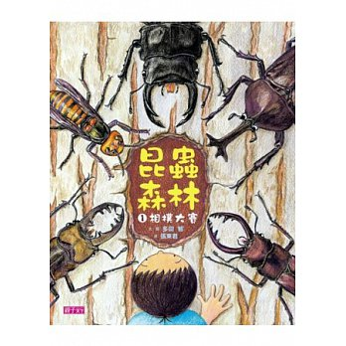
板 橋 分 館
主 題 書 展

書名：昆蟲森林1：相撲大賽
作者：多田智/圖文
原文作者：Tada Satoshi
譯者：張東君
出版社：天下雜誌
出版日期：2012/06/05

內容簡介：

結合生態、文化、視覺遊戲的創意昆蟲繪本，讓孩子情不自禁愛上昆蟲、讚歎自然的奧妙！

夏季最歡樂的大探險，昆蟲世界零距離
昆蟲森林要舉辦相撲大賽了！

小智的好朋友日本大鍬形蟲即將和獨角仙展開甲蟲之王爭霸戰，
超過70種昆蟲朋友搖旗吶喊，看誰厲害？

透過男孩小智的眼光，讀者也跟著經歷了一場奇妙的昆蟲世界之旅。本書忠實傳達正確的生態知識，作者細膩描繪毫不馬虎，一口氣向讀者介紹了多達逾 70種昆蟲，擬人化的趣味劇情，巧妙結合傳統文化慶典和運動，縮短人類和自然界的距離，讓年幼的孩子享受和昆蟲交朋友的驚喜與樂趣。

